附件3：公共资源交易中心操作流程

专家动态考核

一标一评打分
一标一评打分，评标完成后现场填写评标打分表，经招标人、监督、交易中心跟标人员核对并签字确认，确认无误后由交易中心指定工作人员录入，录入完成后提交项目所在地的住建主管部门审核。
系统从广西自治区公共资源交易中心综合评标专家库抽取系统同步已抽取开标项目的列表，点击“评价”按钮，进入一标一评打分页面：
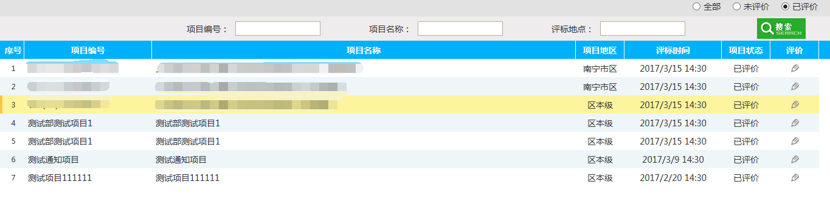
点击“打分情况”下的按钮，针对评委进行打分：
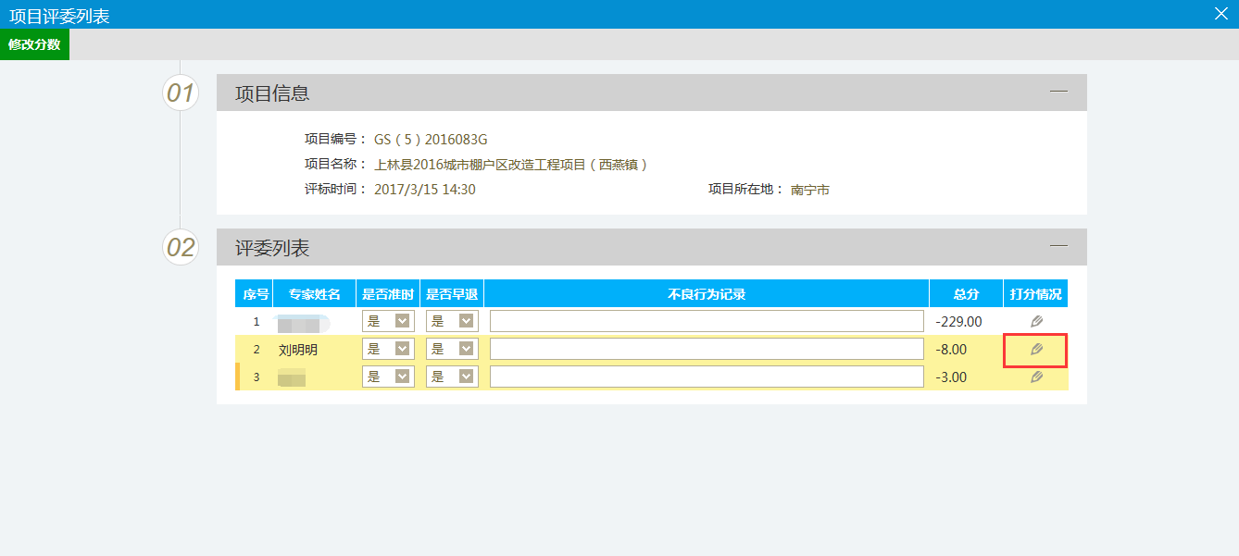
勾选需要扣分的条目，并且在“意见”栏输入扣分原因，在“专家评价说明文件”处上传扣分说明文件（此步骤可选，文件不是必须上传），点击保存即可：
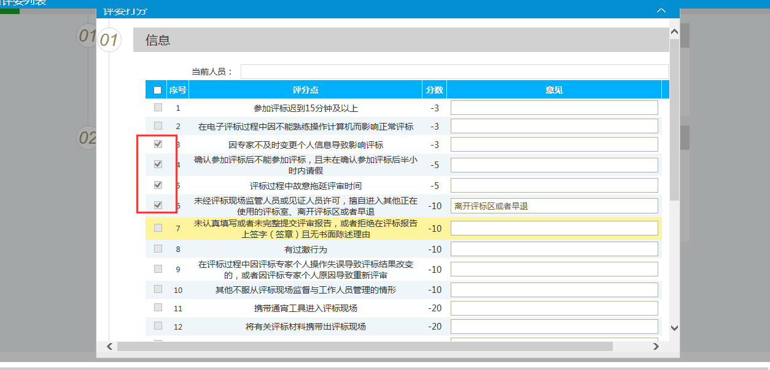
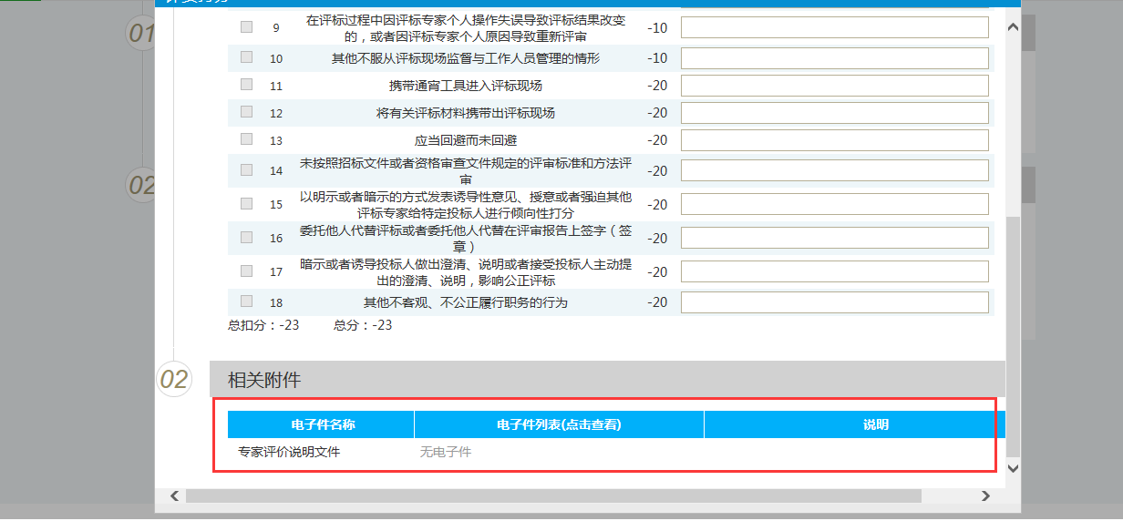
附件（一标一评现场确认表格）：
录入完成后点击左上角的提交评价按钮，信息会提交到项目所在地的住建主管部门进行审核：
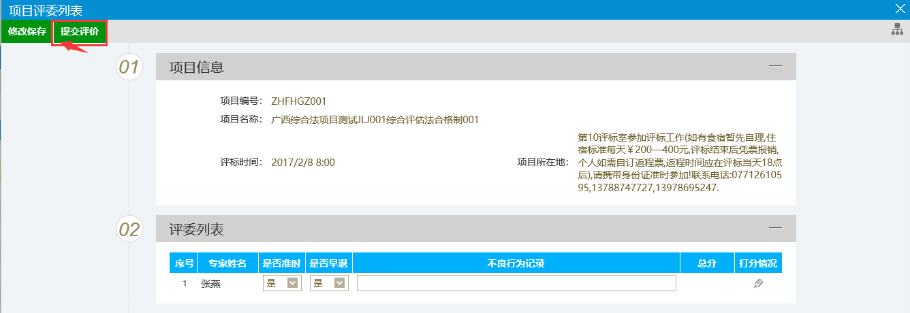

专家分数查看
可查看到专家的实时分数情况，根据《广西壮族自治区建设工程评标专家库和评标专家管理办法》第四章第二十一条至第二十七条规定要求，系统根据专家分数自动对专家实行暂停或者启用：
